Процесс голосования граждан за объекты в рамках федерального проекта «Формирование комфортной городской среды»
Принять участие в рейтинговом голосовании (онлайн-голосование) за объекты благоустройства гражданин может как самостоятельно (п. 1, 2), так и с помощью волонтеров (п. 3).
Чтобы принять участие в онлайн-голосовании по отбору общественных территорий самостоятельно, жителю муниципального образования необходимо пройти авторизацию на Платформе (za.gorodsreda.ru, представленной на Рисунке 1) или в личном кабинете пользователя через ЕСИА (п.2), для которого разработан модуль взаимодействия с Платформой.

Голосование на платформе za.gorodsreda.ru
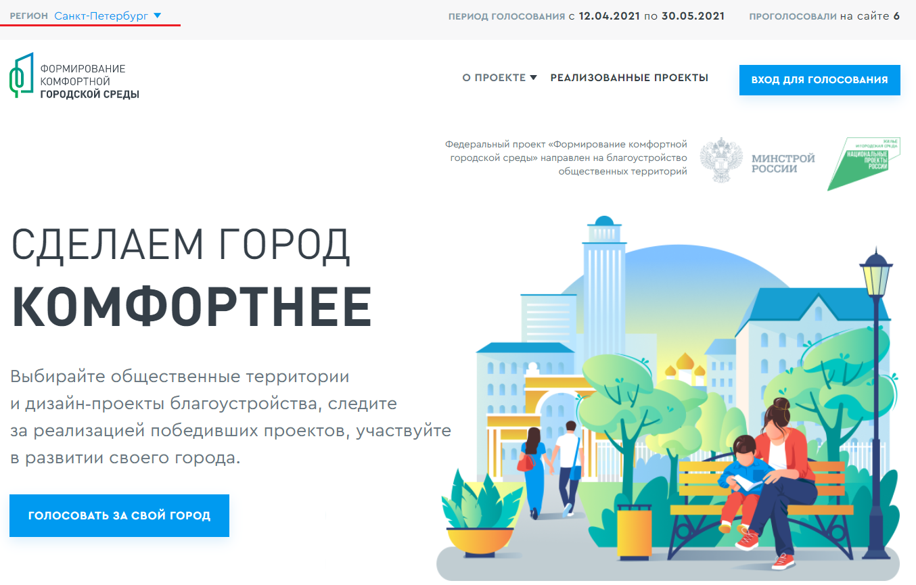
Рисунок 1 – платформа za.gorodsreda.ru
Чтобы проголосовать на сайте za.gorodsreda.ru, необходимо выбрать регион в выпадающем списке (Рисунок 2).
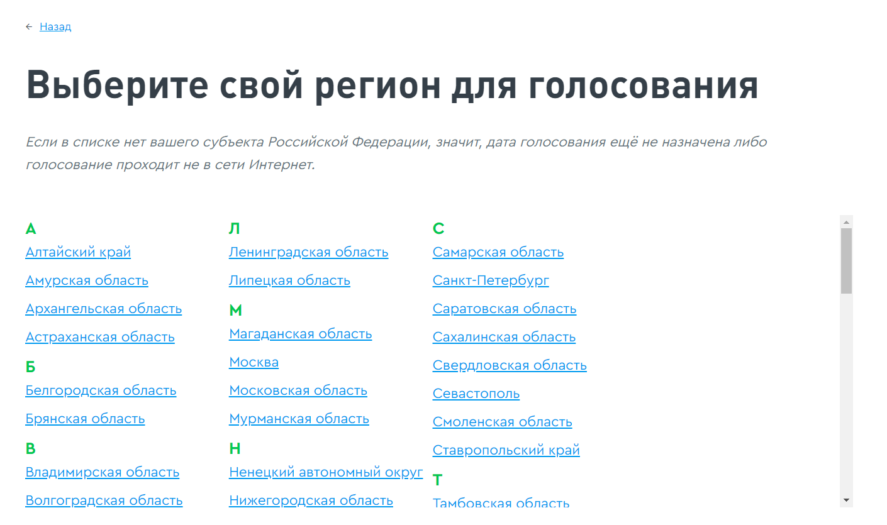
Рисунок 2 – Выпадающий список выбора региона
После выбора региона, гражданину необходимо нажать кнопку «Голосовать за свой город» (Рисунок 3).
Рисунок 3 – Кнопка «Голосовать за свой город»
После нажатия на кнопку «Голосовать за свой город» гражданину станет доступна страница с объектами для голосования, как представлено на Рисунке 4.
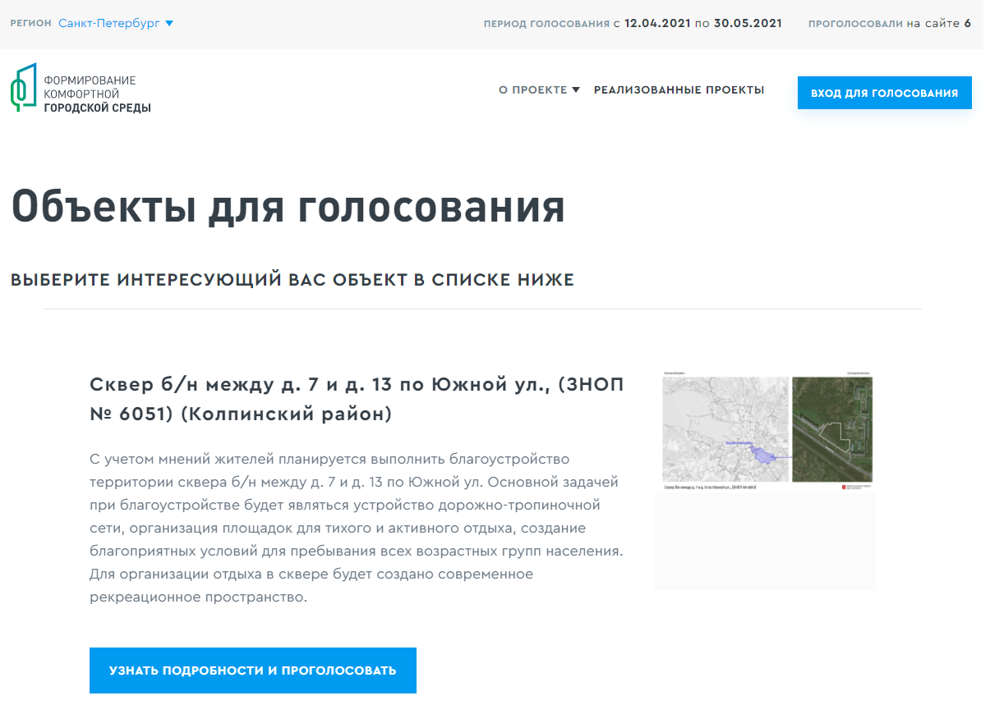
Рисунок 4 – страница доступных объектов для голосования
Чтобы проголосовать за понравившийся объект, гражданину необходимо нажать кнопку «Узнать подробности и проголосовать». Гражданину станет доступна страница просмотра информации об объекте (Рисунок 5).
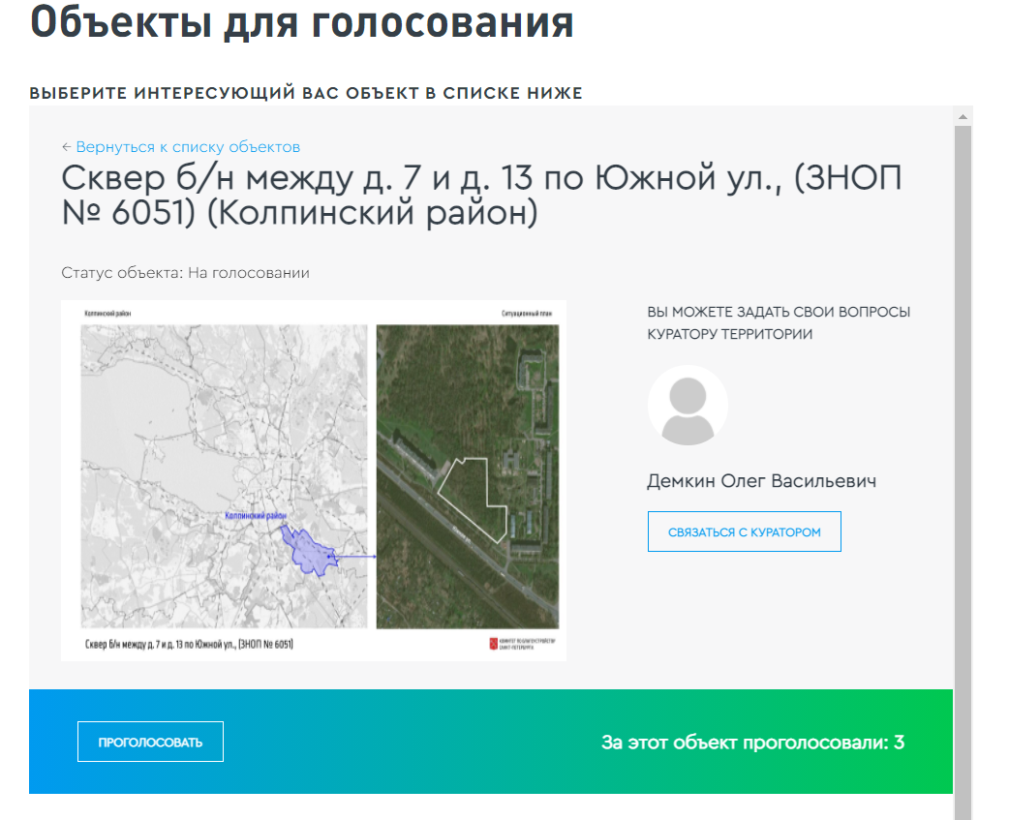
Рисунок 5 – страница просмотра информации об объекте
На странице просмотра информации об объекте гражданин может ознакомиться с информацией о кураторе территории, о количестве проголосовавших за объект, картинками, описанием объекта, нажать кнопку «Проголосовать», для перехода к форме регистрации гражданина для голосования (Рисунок 6).
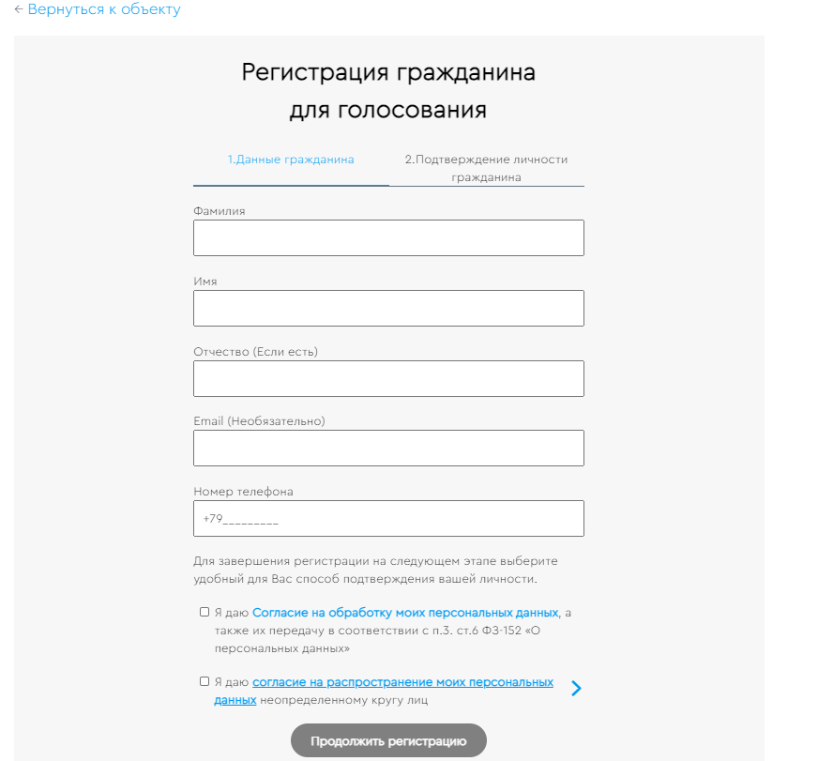
Рисунок 6 – Форма регистрации гражданина для голосования
Необходимо заполнить ФИО, электронную почту (необязательно), номер телефона, поставить галочку напротив согласия на обработку персональных данных. После заполнения данных кнопка «Продолжить регистрацию» станет активна, как представлено на Рисунке 7.
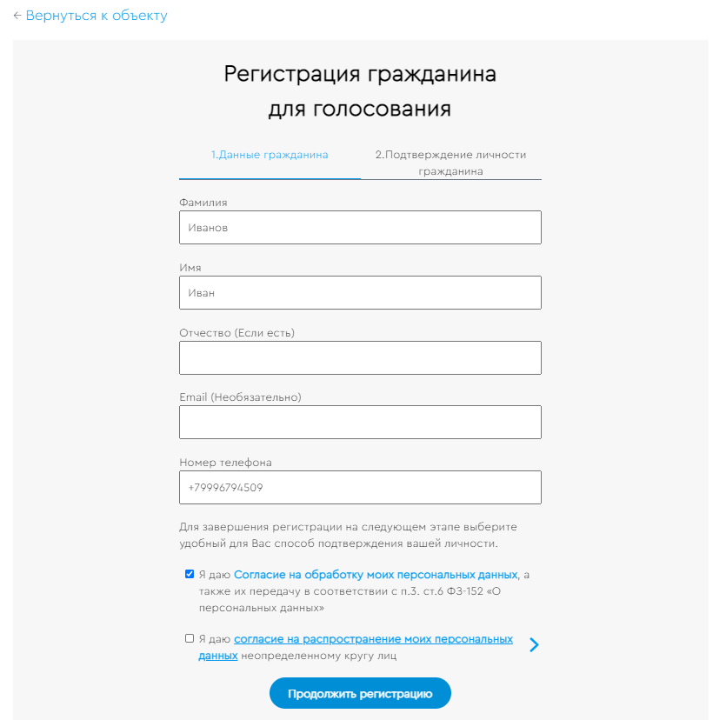
Рисунок 7 – активная кнопка «Продолжить регистрацию»
При нажатии на кнопку «Продолжить регистрацию» гражданину станет доступна самостоятельная авторизация на Платформе двумя способами - с помощью Единой системы идентификации и аутентификации (Далее - ЕСИА) и по номеру телефона (Рисунок 8).
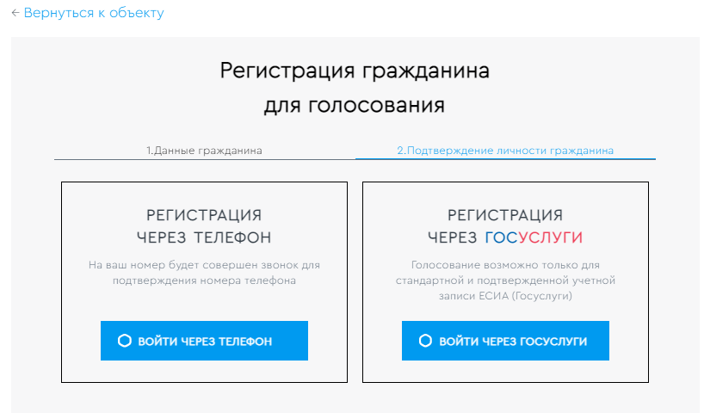
Рисунок 8 – варианты регистрации гражданина для голосования
Для голосования по номеру телефона также необходимо будет подтвердить свой номер телефона. Процедура подтверждения выглядит следующим образом: после ввода номера телефона на него поступает звонок. Для подтверждения номера пользователю необходимо будет ввести на сайте 4 последних цифры входящего номера (Рисунок 9).
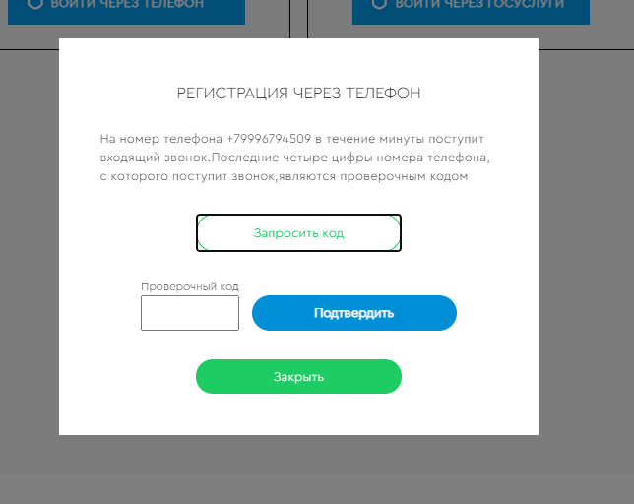
Рисунок 9 – Регистрация через телефон
Чтобы зарегистрироваться с помощью ЕСИА необходимо указать телефон, почту или СНИЛС, пароль и нажать кнопку «Войти», как представлено на Рисунке 10.
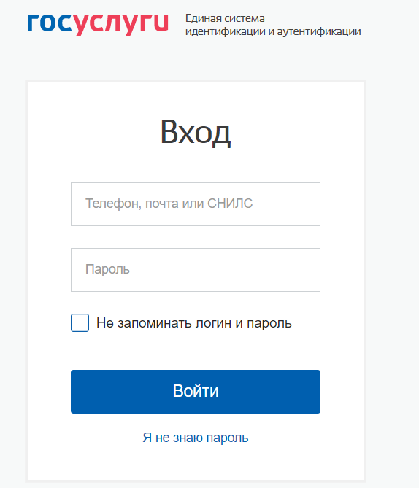
Рисунок 10 – регистрация с помощью ЕСИА
После регистрации по номеру телефона или через ЕСИА появится окно об успешном голосовании (Рисунок 11).
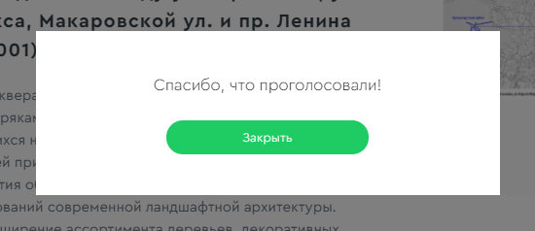
Рисунок 11 – Окно об успешном голосовании гражданина
Каждый гражданин может отдать один голос за общественную территорию или дизайн-проект. Все голоса будут иметь равный вес вне зависимости от того, как проголосовал житель, - через ЕСИА, по номеру телефона или с помощью волонтера.
Уведомление о том, что голос принят, а также информирование по статусу проекта, проголосовавший получает на свою электронную почту в случае ее предоставления.
При голосовании за территорию или дизайн-проект вариант ответа “против всех” не предусмотрен.
Информация о персональных данных пользователя, а также сведения, которые передаются при голосовании, хранятся и обрабатываются с соблюдением требований законодательства Российской Федерации.

Голосование через платформу ПОС
Для голосования на платформе через личный кабинет пользователя с помощью ЕСИА потребуется подтвержденная учетная запись. Чтобы проголосовать, гражданину необходимо зайти в личный кабинет пользователя по прямой ссылке - https://pos.gosuslugi.ru/lkp/ (Рисунок 12), или через специальную форму - виджет Общественного голосования (Рисунок 13), размещенную на сайте муниципального образования. Гражданин авторизуется через ЕСИА в личном кабинете пользователя и соглашается на обработку персональных данных, данные о его регистрации и проживании загружаются автоматически.
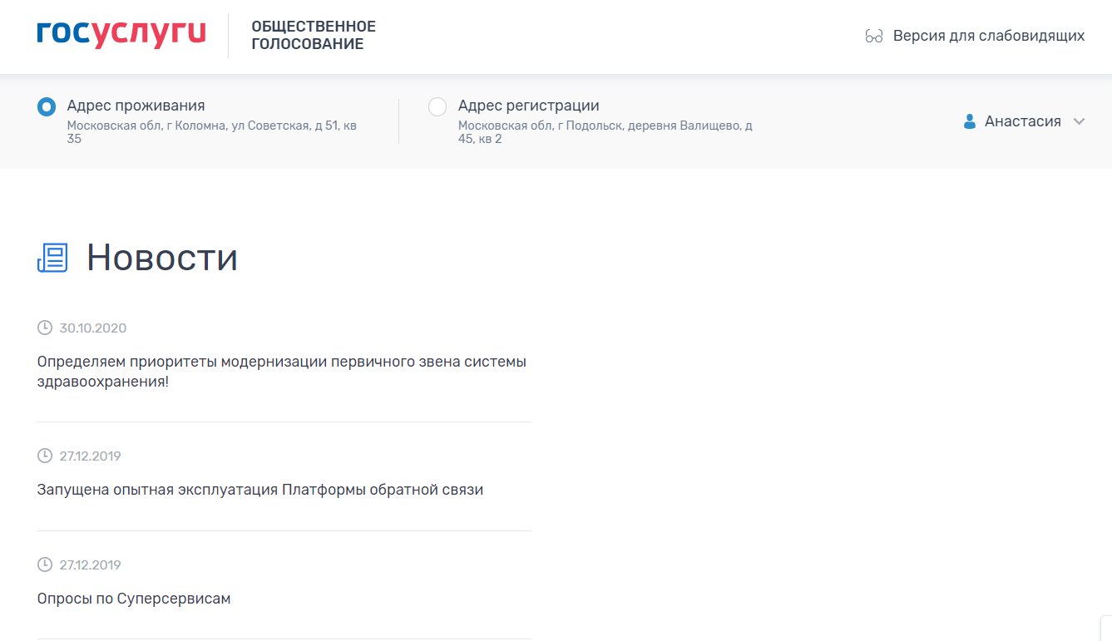
Рисунок 12 – Личный кабинет https://pos.gosuslugi.ru/lkp/

Рисунок 13 – Виджет платформы
На основании этих данных в разделе «Благоустройство» (Рисунок 14) будет определен конкретный муниципалитет и появится список территорий/дизайн-проектов, по которым сможет проголосовать гражданин.
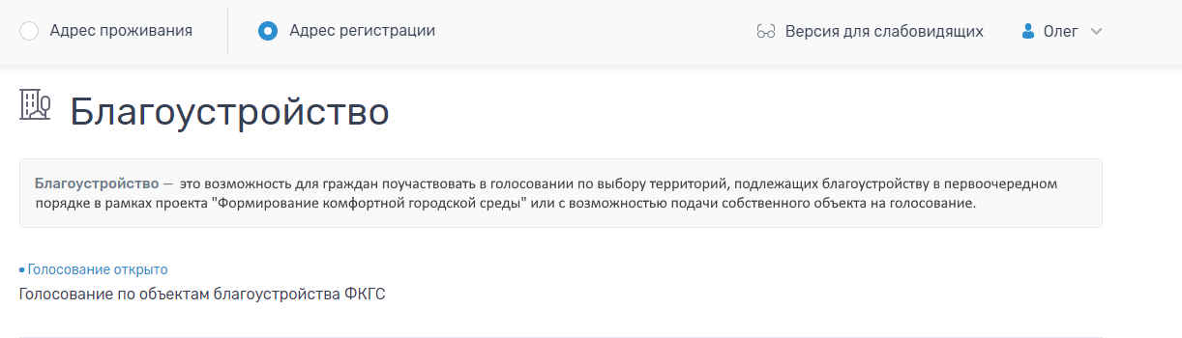
Рисунок 14 – раздел Благоустройство
При нажатии на название голосования откроется страница голосования с проектами, как представлено на Рисунке 15.
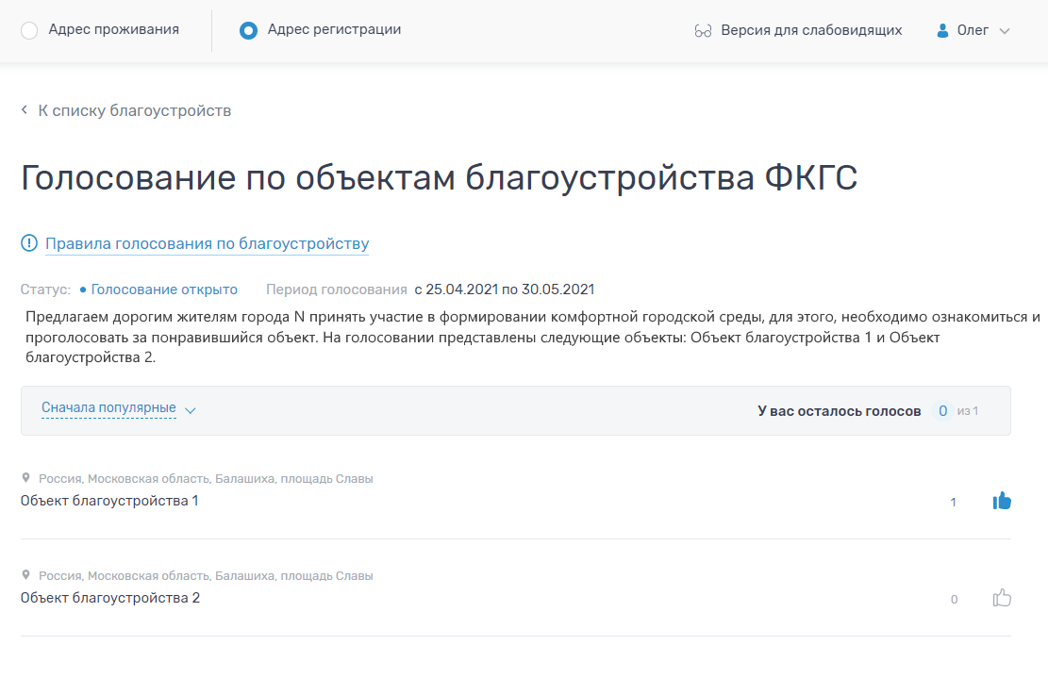
Рисунок 15 – Страница голосования по объектам благоустройства
На странице голосования гражданину доступна информация о названии голосования, правилах голосования по благоустройству, периоде голосования, описании, количестве доступных голосов, а также список объектов благоустройства. При нажатии на название объекта, гражданин перейдет на страницу с описанием объекта, как представлено на Рисунке 16.
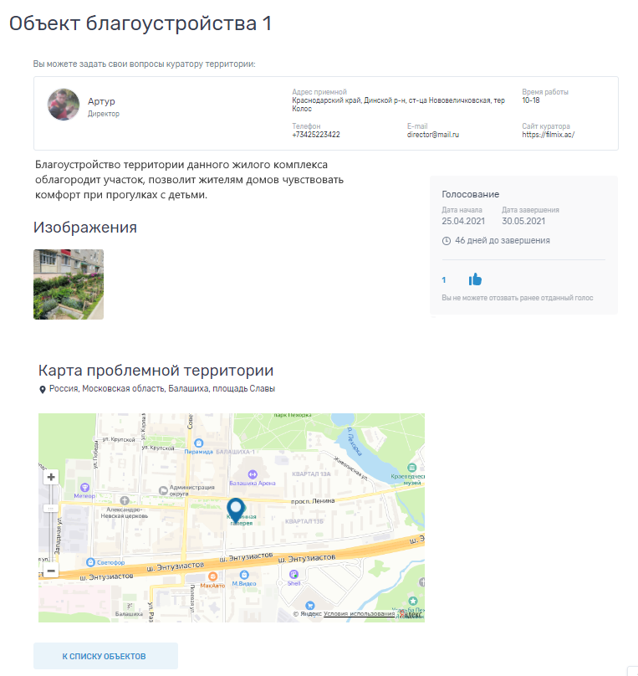
Рисунок 16 – Страница объекта благоустройства
На странице объекта гражданин сможет ознакомиться с информацией о кураторе территории, изображениями объекта благоустройства или дизайн-проекта, сроками голосования, количеством голосов за объект, адресом расположения объекта.
После завершения голосования, гражданин сможет ознакомиться с победившими объектами, как представлено на рисунке 17.
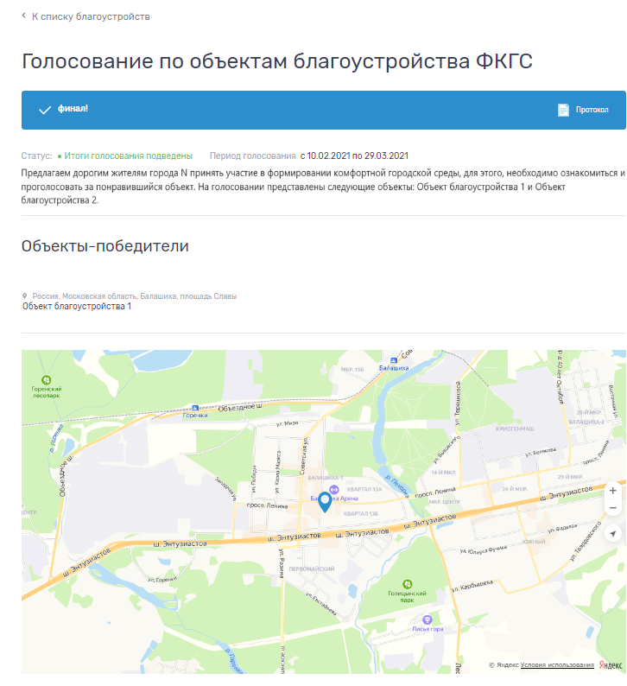
Рисунок 17 – Голосование по объектам благоустройства в статусе «Итоги голосования подведены»
Каждый гражданин может отдать один голос за общественную территорию или дизайн-проект. Все голоса будут иметь равный вес вне зависимости от того, как проголосовал житель, - через ЕСИА, по номеру телефона или с помощью волонтера.
При голосовании за территорию или дизайн-проект вариант ответа “против всех” не предусмотрен.
Информация о персональных данных пользователя, а также сведения, которые передаются при голосовании, хранятся и обрабатываются с соблюдением требований законодательства Российской Федерации.

Голосование с помощью волонтера
Проголосовать с помощью волонтера можно только по номеру телефона. Для этого гражданину необходимо указать свои ФИО, электронную почту и номер телефона. Электронная почта указывается по желанию, но она будет необходима для того, чтобы получать уведомление о ходе голосования и дальнейшей реализации проектов. Процедура подтверждения номера: после ввода номера телефона на него поступит звонок, и 4 последних цифры входящего номера необходимо будет ввести на сайте.
Каждый гражданин может отдать один голос за общественную территорию или дизайн-проект. Все голоса будут иметь равный вес вне зависимости от того, как проголосовал житель, - через ЕСИА, по номеру телефона или с помощью волонтера.
При голосовании за территорию или дизайн-проект вариант ответа “против всех” не предусмотрен.
Информация о персональных данных пользователя, а также сведения, которые передаются при голосовании, хранятся и обрабатываются с соблюдением требований законодательства Российской Федерации.

